Kreslení a následný tisk modelů a pomůcek do výuky

Gymnázium Dr. Karla Polesného Znojmo, příspěvková organizace
náměstí Komenského 945/4
669 75 Znojmo

Obsah
Informace o projektu 4
Popis projektu 4
Pro jakou věkovou skupinu je projekt určen? 4
Jaké dovednosti by měli žáci ovládat před zahájením projektu? 4
Jaké dovednosti se žáci v rámci projektu naučí? 4
Materiální vybavení potřebné k realizaci projektu 5
Zařízení 5
Finanční náročnost projektu 5
Mechanické vlastnosti kapalin 6
Model 1: Spojené nádoby 6
Soupiska součástek a materiálu 6
Variace modelu 7
Komplikace při tvorbě 7
Model 2: Pascalův zákon 8
Soupiska součástek a materiálu 8
Variace modelu 9
Komplikace při tvorbě 9
Model 3: Hydraulické zařízení známe z praxe 10
Soupiska součástek a materiálu 10
Variace modelu 11
Konstrukce maileru 12
Pomůcky do dalších předmětů 13
Model 4: Píšťalka do tělesné výchovy 13
Soupiska součástek a materiálu 13
Variace modelu 14
Komplikace při tvorbě 14
Model 5: Vánoční vykrajovátka 15
Soupiska součástek a materiálu 15
Variace modelu 15
Komplikace při tvorbě 15
Model 6: Kartografie ČR 16
Soupiska součástek a materiálu 16
Variace modelu 16
Komplikace při tvorbě 16
Model 7: Buňka 17
Variace modelu 17
Komplikace při tvorbě 17

Informace o projektu

Popis projektu

Projekt je zaměřený na kresbu a 3D tisk výukových pomůcek. V první části projektu si nakreslíme a vytiskneme pomůcky na pochopení Pascalova zákona. Druhá část projektu se bude zabývat modelem reálného zařízení, kde využijeme Pascalův zákon v hydraulickém zařízení.

Pro jakou věkovou skupinu je projekt určen?

Projekt je vytvořen pro 7. ročník základní školy. Pomůcky jsou použity přímo v hodinách fyziky při výuce Pascalova zákona.

Jaké dovednosti by měli žáci ovládat před zahájením projektu?

Základy 3D modelování a 3D tisku.

Jaké dovednosti se žáci v rámci projektu naučí?

Tvorba technického výkresu, plánování, prototypování
3D modelování v CAD softwaru
Vědomosti o reálném i modelovém fungování hydraulických zařízení

Materiální vybavení potřebné k realizaci projektu

Zařízení

- 3D tiskárna
- Barevné filamenty pro lepší orientaci v dílech
- Gelové vteřinové lepidlo (příp. tavná pistole)
- Další díly jsou upřesněny u každého modelu

Finanční náročnost projektu
Celkové náklady na projekt se pohybují v řádech korun. Filamentu se spotřebuje několik metrů a další náklady jsou opravdu zanedbatelné. Při správném používání a správné manipulaci je použitelnost a životnost pomůcek neomezená. Jednotlivé soupisky materiálů a součástek jsou vždy uvedeny pod konkrétním modelem.

Mechanické vlastnosti kapalin
Než se dáme do samotné tvorby pomůcek, prvně se zaměříme na zopakování základních mechanických vlastností, které známe již z hodin fyziky předchozího ročníku.
- Téměř nestlačitelné
- Snadno mění tvar podle nádoby, ve které se zrovna nachází
- Tekutost
- Hladina kapaliny se vždy ustálí ve vodorovné pozici

Model 1: Spojené nádoby

Tímto jednoduchým modelem si ověříme mechanické vlastnosti kapalin. Zjistíme, že kapaliny jsou opravdu tekuté, snadno mění svůj tvar, nejsou stlačitelné a jejich hladina se vždy ustálí ve vodorovné pozici. Navíc přidáme i další poznatek o chování kapalin ve spojených nádobách.

Soupiska součástek a materiálu

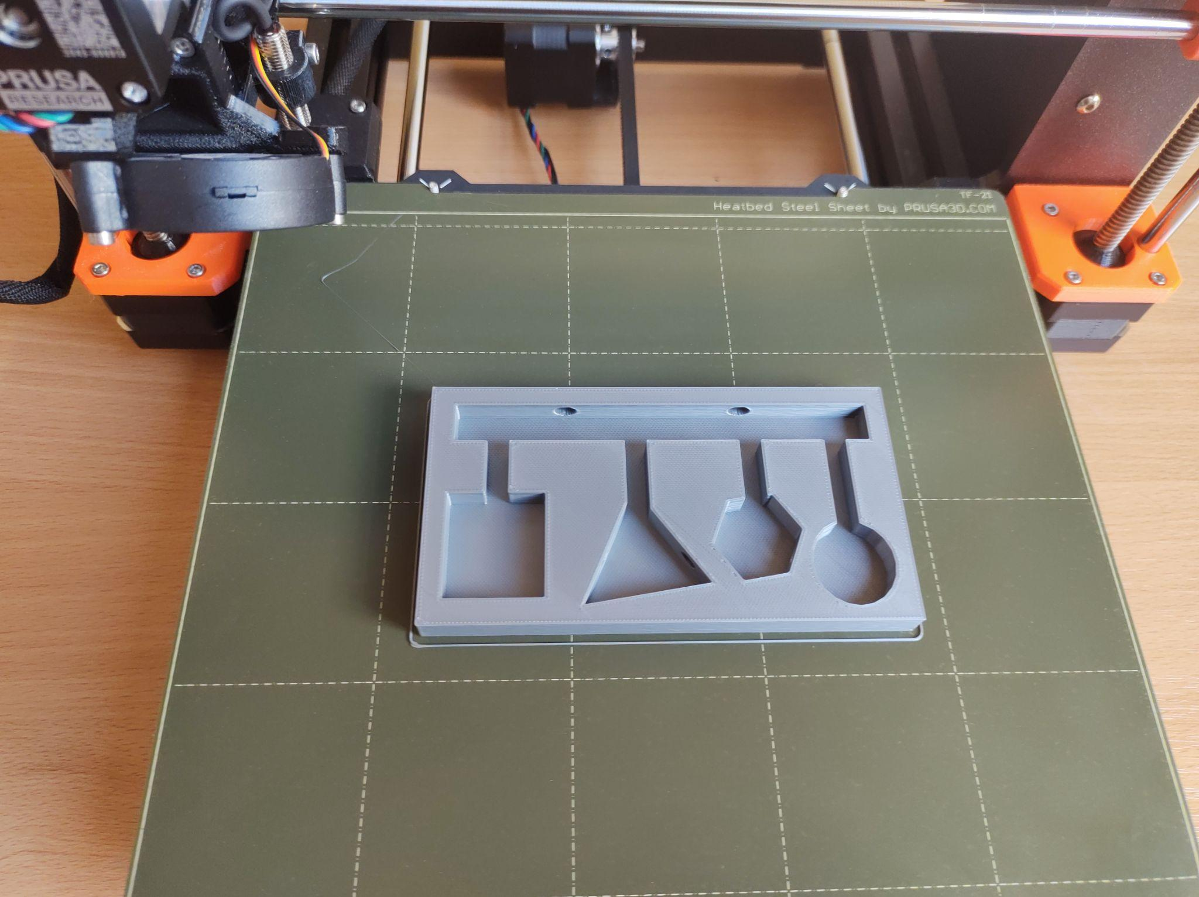
- Filament do 3D tiskárny
- Plexisklo
- Silikon
- Gelové lepidlo
- Kapalina

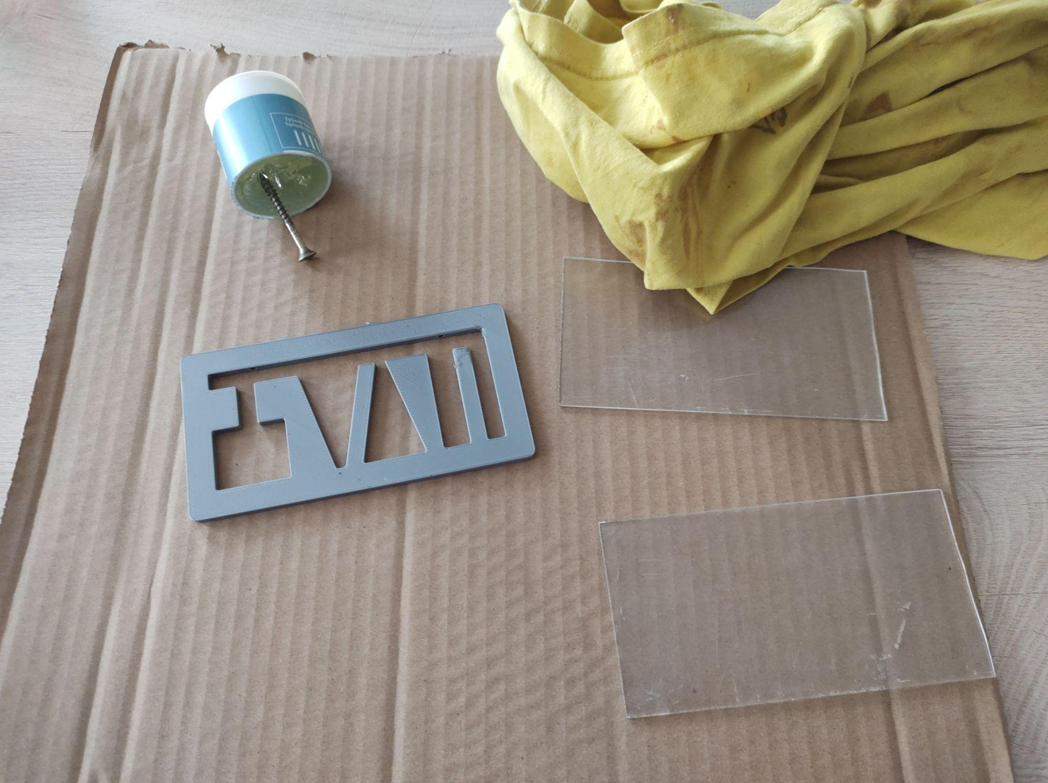
Variace modelu

Každý ze žáků si namodeloval vlastní návrh spojených nádob. Někteří zprůhlednili obě strany, čímž měli sice více práce s lepením a řezáním plexiskla, ale výsledný model je atraktivnější pro použití ve škole jako pomůcky takové.

Komplikace při tvorbě

První nesnáz se objevila při kreslení. Někteří žáci nepochopili, že musíme do modelu vytvořit dva otvory. Jeden otvor napouštěcí a druhý otvor, kterým by odcházel vytlačený vzduch z modelu.
Druhý zádrhel se objevil při řezání a lepení, neboť naše škole není vybavena dílnami. Museli jsme nakoupit nejen plexisklo, ale i nože, podložky a lepidla. Vše jsme následně tvořili v klasické učebně, kde docházelo k poškození nábytku.

Model 2: Pascalův zákon

Jestliže na kapalinu v uzavřené nádobě působí vnější tlaková síla, pak tlak v každém místě kapaliny vzroste o stejnou hodnotu. Takto zní Pascalův zákon, kterým jsme se nechali inspirovat při tvorbě dalšího modelu. Pascalův zákon má využití hlavně v praxi u hydraulických zařízení, a proto jsme si takové malé hydraulické zařízení vyrobili.
Model na první pohled vypadá jednoduše, jen se musí prvně nakreslit, a to s přesností na desetiny milimetru, aby o-kroužky přesně sedly na píst a zároveň dokonale utěsnily náš malý mailer. Modely jsme vytiskli dva, a to každý v jiném rozměru. Následně jsme je propojili hadičkou, a tím jsme získali model Pascalova zákona.

Soupiska součástek a materiálu

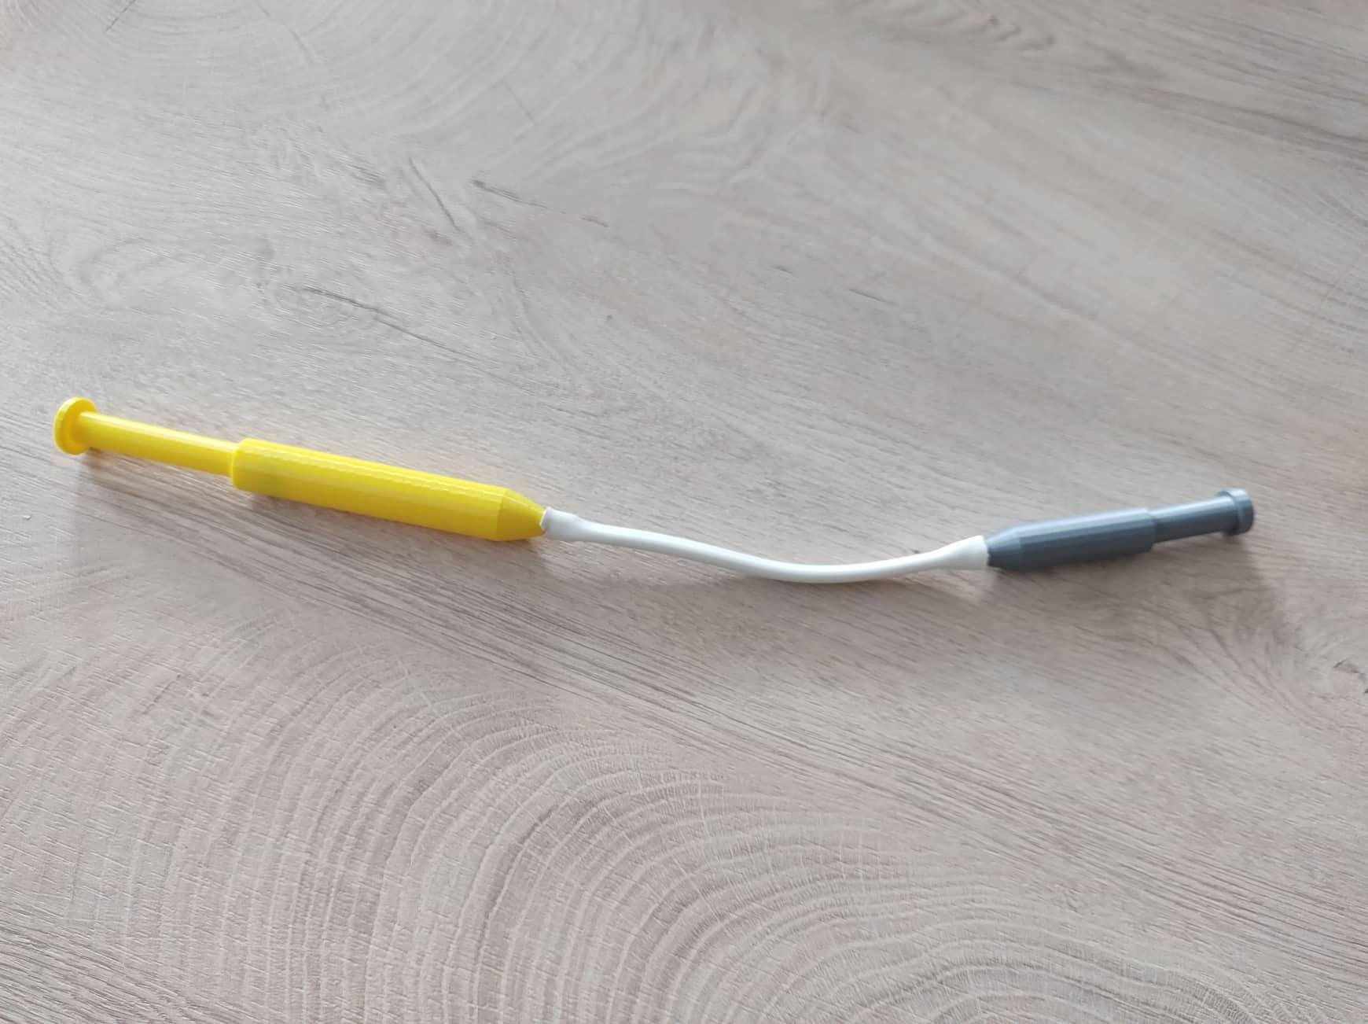
- Filament do 3D tiskárny
- O-kroužky různých průměrů
- Milimetrové posuvné měřítko
- Kapalina

Variace modelu
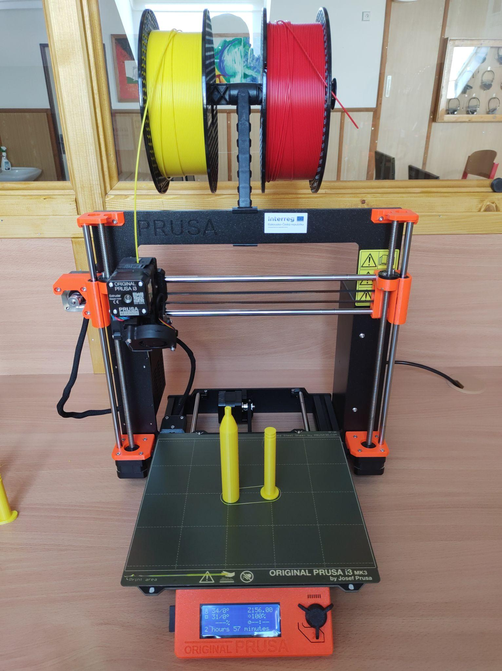
Na tomto modelu je důležité utěsnit přesně mezeru mezi pístem a tělem výrobku, proto jsme používali kulaté tvary, na které jsou nasazené
o-kroužky. Žákům ale brzy došlo, že tvar výrobku může být libovolný, musí pouze dodržet vnitřní kulatý otvor. Vznikaly opravdu roztodivné výtvory, ale ve většině případů funkční.

Komplikace při tvorbě
Jediná komplikace nastala při zjištění, že žáci v 7. ročníku ZŠ neumí měřit s milimetrovým posuvným měřítkem. První hodinu jsem musel nachystat měřidla a měřicí vzorky a žáci pečlivě měřili, zapisovali a kontrolovali si vzorky.

Model 3: Hydraulické zařízení známe z praxe

Předchozí příklady slouží jako výukové pomůcky do hodin fyziky. Jsou to ale stále jen modely, na kterých není úplně zřejmé, kde v praxi se daný fyzikální jev využívá. Proto jsme chtěli vytvořit model, který všichni sice znají, ale neuvědomují si, že se zde využívá například hydraulika, která se probírá ve fyzice v 7. ročníku.
Vybrali jsme vysokozdvižný vozík. Všichni se s ním již setkali a dokáží si představit, jak důležitou roli hraje v každodenním životě. Model vozíku jsme našli na Thingiverse a následně ho přepracovali tak, aby odpovídal našim potřebám.

Soupiska součástek a materiálu
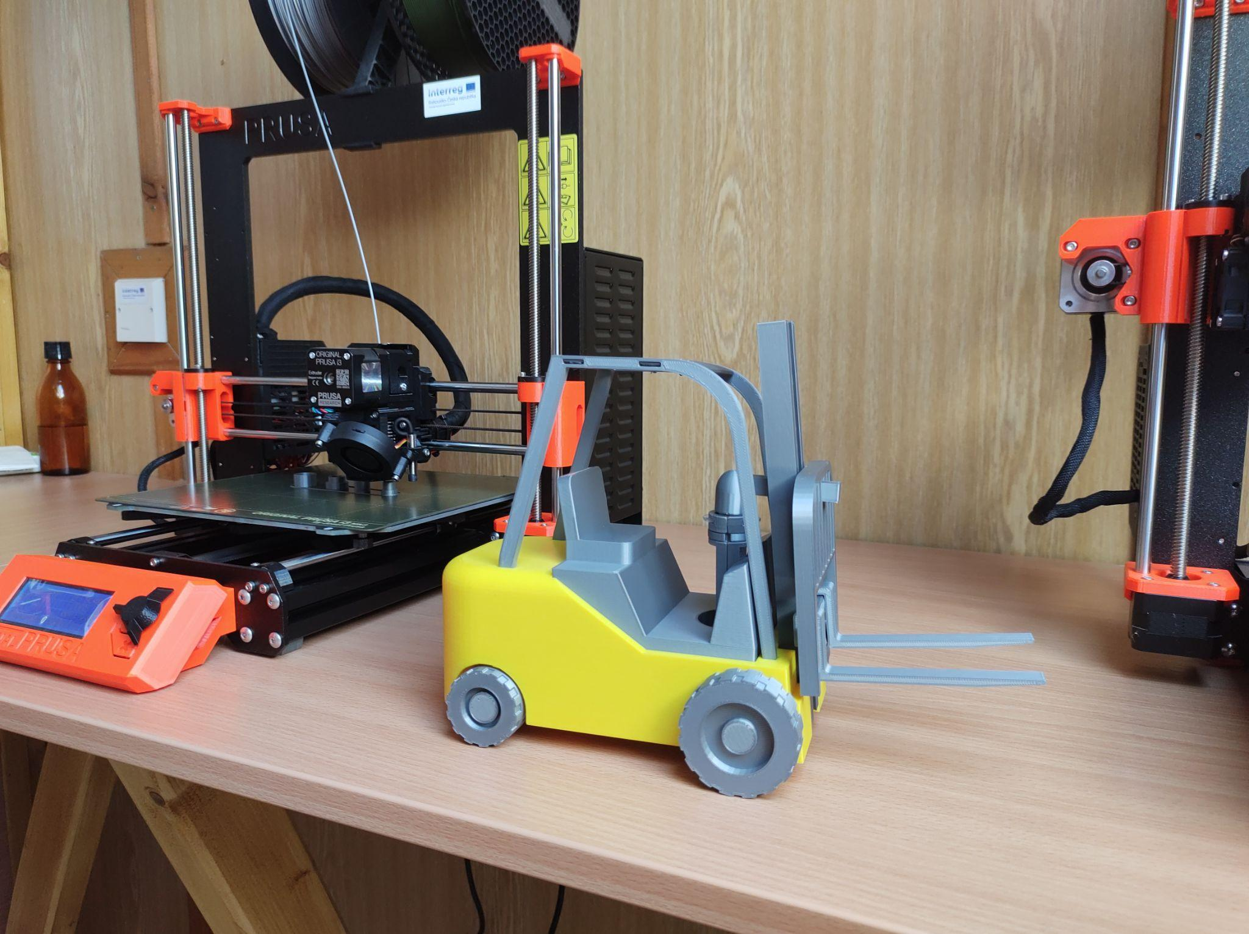
- Filament do 3D tiskárny
- Injekční stříkačka (nebo předchozí model)
- Hadička
- Kapalina

Variace modelu

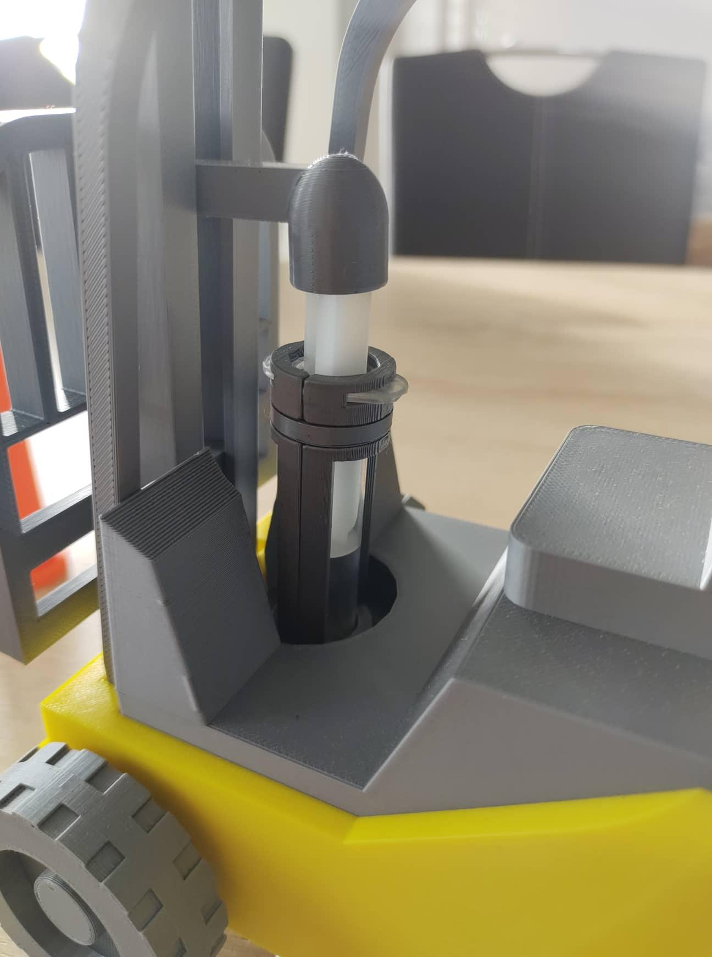
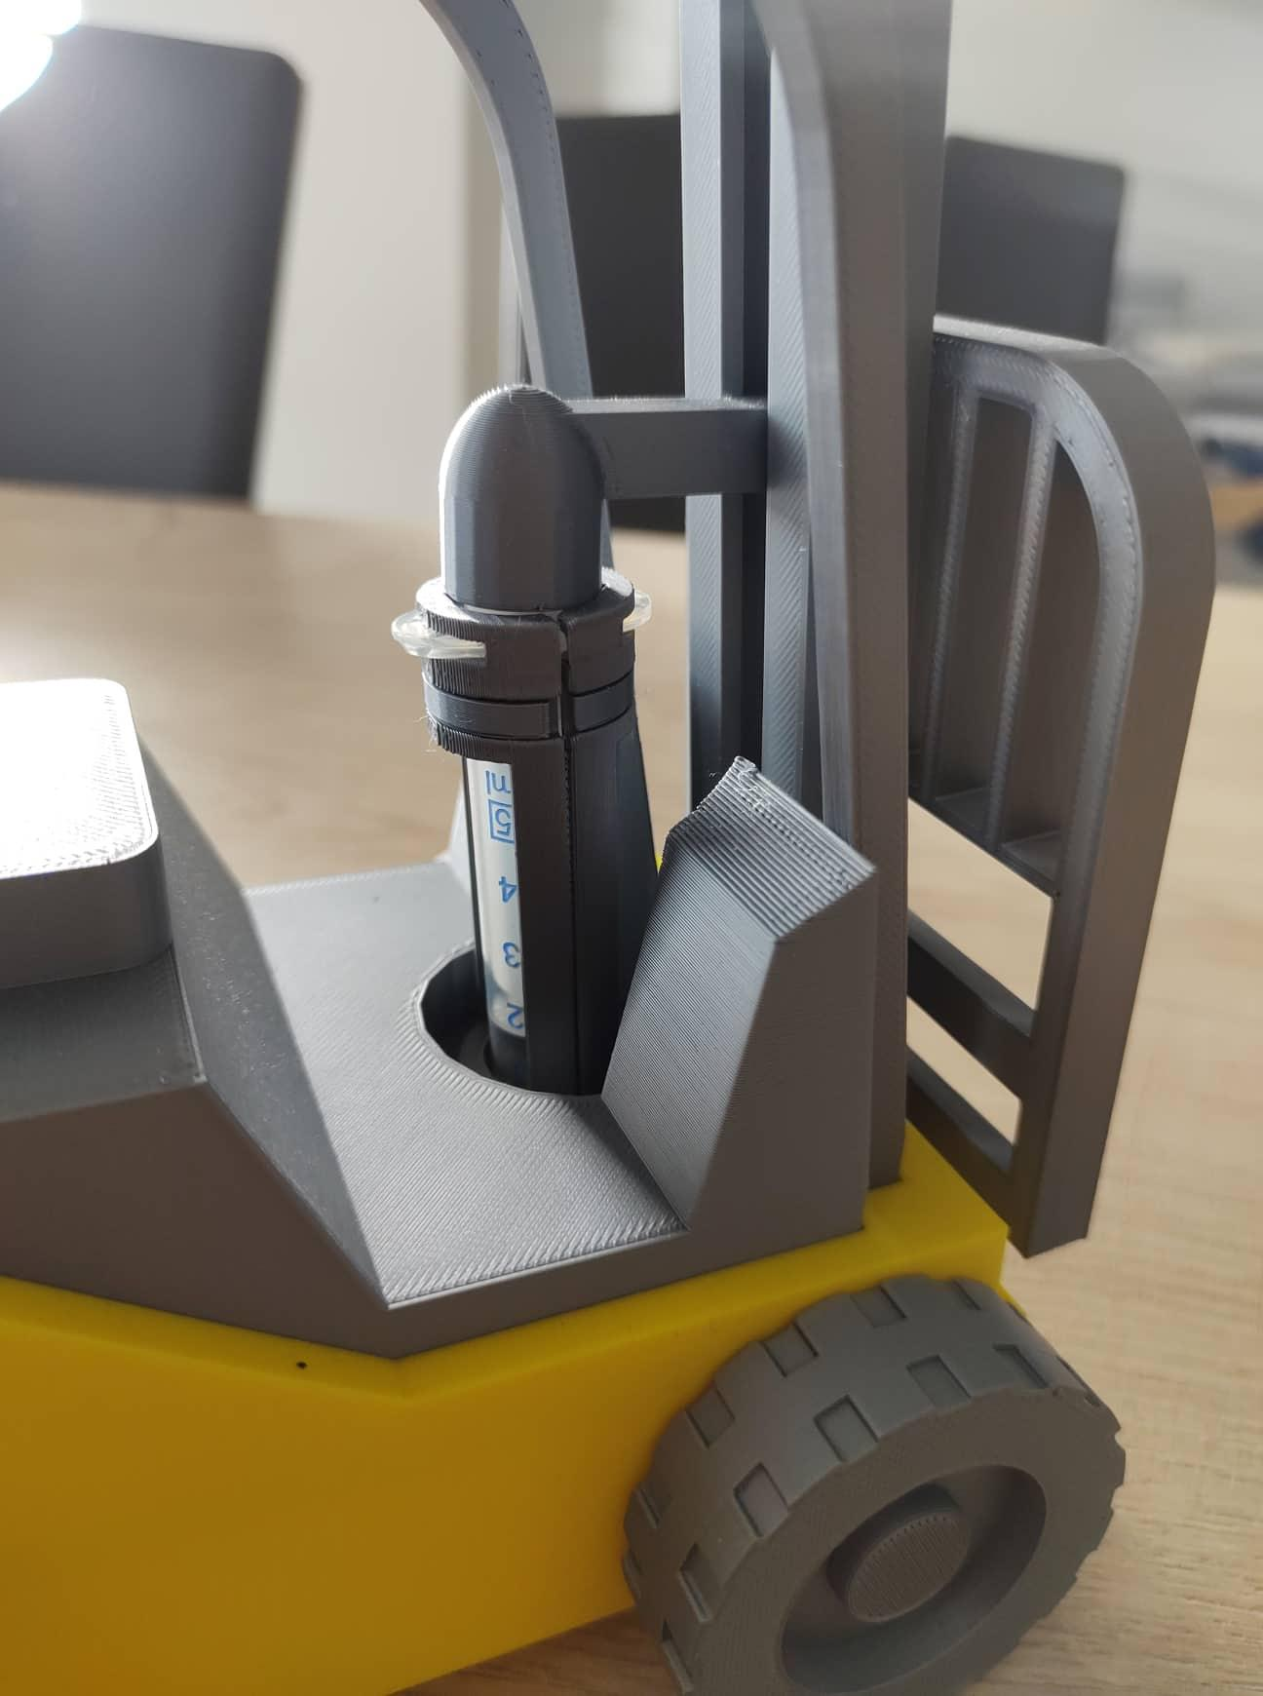
Zdvihací zařízení, tak jak jsme ho vymysleli, nakreslili a vytiskli, se dá použít na vícero modelů. Jak již bylo zmíněno, zpracovali jsme vysokozdvižný vozík. Samotný model maileru je však použitelný ve většině zvedacích strojů, ať už to jsou bagry, traktory, hevery, zdviže na automobily apod.

Konstrukce maileru
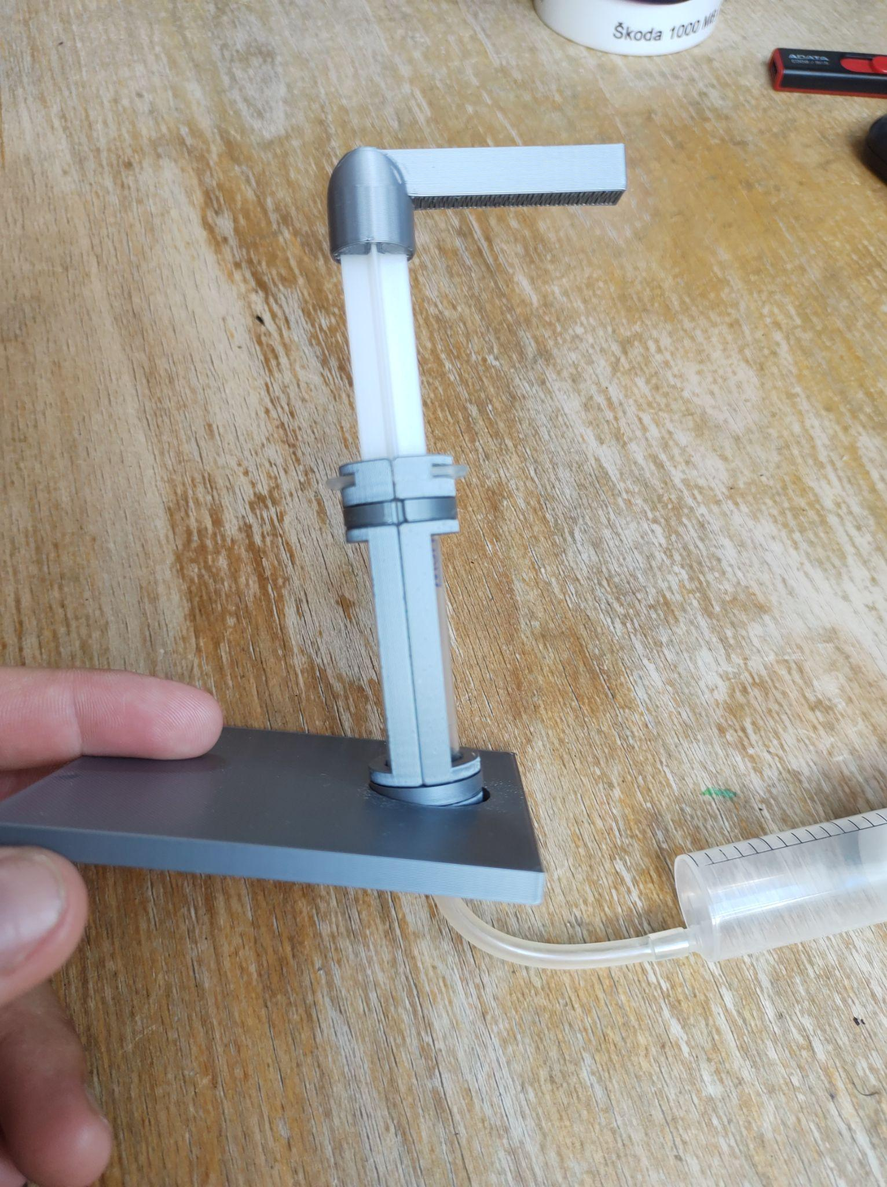
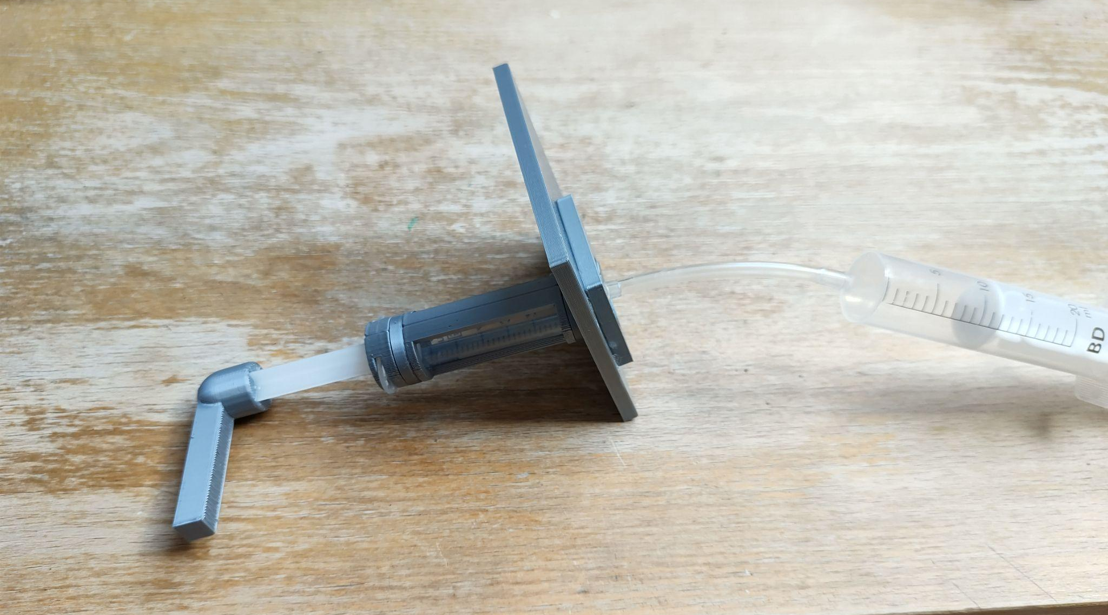
Samotné zvedací zařízení je vytvořeno z injekční stříkačky, kolem které jsme vytvořili obal. Tento obal obepíná stříkačku a drží ji ve vzpřímené poloze. Jelikož zdvihací zařízení nejezdí kolmo ke stříkačce, museli jsme vyřešit pohyb celého pístu nejen nahoru a dolů, ale i dopředu a dozadu. Tuto skutečnost jsme vyřešili uložením pístu na čep ve spodní části. Po připojení hadičky a druhé stříkačky lze s písty hýbat nahoru a dolů, což nám zvedá vidle vysokozdvižného vozíku.

Pomůcky do dalších předmětů

Dlouhou dobu jsme se věnovali pomůckám, které jsou použitelné ve fyzice. Všichni ale víme, že ve škole máme i jiné předměty. V této části práce se podíváme na pomůcky, které jsme tvořili do jiných předmětů.
3D tisk je opravdu využitelný ve všech vyučovacích předmětech, ale bohužel školní rok je krátký na to obsáhnout všechny předměty, proto si zde ukážeme jen pár modelů.

Model 4: Píšťalka do tělesné výchovy

Píšťalka je jeden z našich prvních modelů, kteří žáci sami tvořili. Jelikož se na naší škole vyučuje vektorová grafika, tak si žáci píšťalku prvně vytvořili ve 2D v programu InkScape. Následný krok byl export do formátu .svg. Tento formát je již možné otevřít v online programu TinkerCad, ve kterém jsme model převedli do 3D.

Soupiska součástek a materiálu
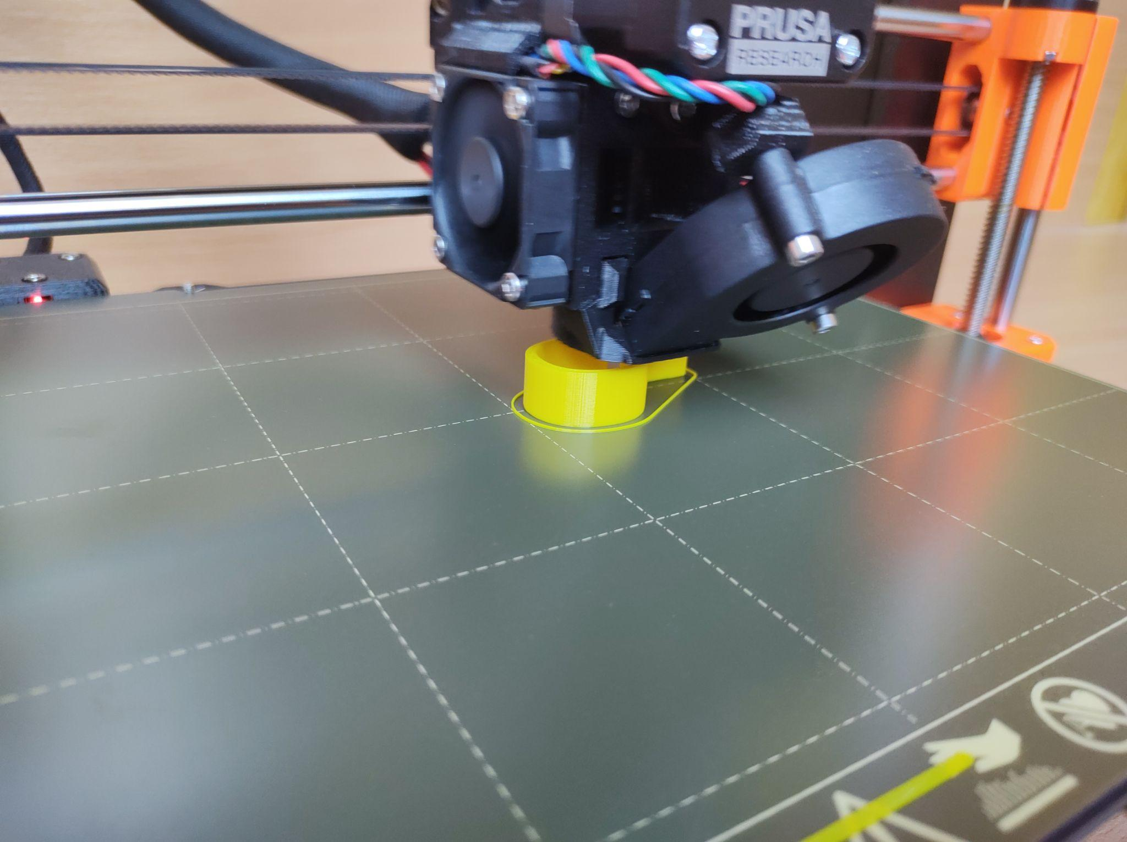
- Filament do 3D tiskárny
- Tkanička na krk

Variace modelu

Jediné variace, které nás napadly u takto jednoduchého modelu, byly tvary. Žáci tvořili opravdu zajímavé až futuristické tvary píšťalek. Samozřejmě některé fungovaly dobře, jiné o poznání méně.
Další nápad byl vložit dovnitř kuličku. Tímhle počinem se žáci naučili pozastavit probíhající tisk, vložit kuličku a tisk opět rozběhnout.

Komplikace při tvorbě
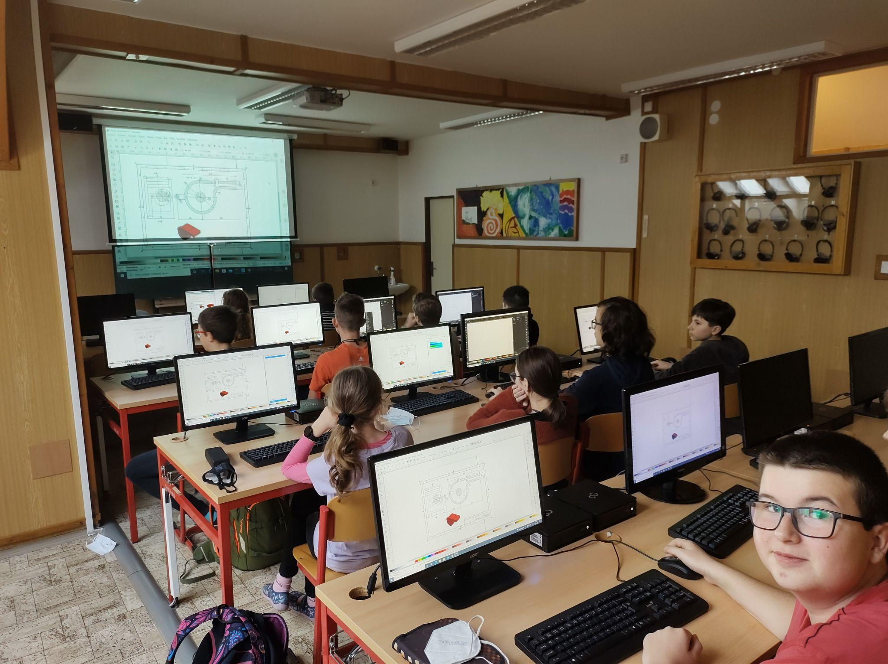
Jak jsem již zmiňoval, komplikace spočívaly v příliš velké kreativitě při tvorbě vzhledu píšťalky, což vedlo až k nefunkčnosti některých píšťalek.
Dále se stávalo, že žáci nepečlivě vkládali jednotlivé části píšťalek na sebe, a tím pádem docházelo k nepřesnostem při tisku.

Model 5: Vánoční vykrajovátka

Kolem vánočních svátků se vždy ve škole otevírá Vánoční kavárna. V kavárně se prodává kromě kávy i sladké pečivo, které vždy žáci sami upečou. Proto jsme se rozhodli udělat vánoční vykrajovátka.

Soupiska součástek a materiálu

- Filament do 3D tiskárny

Variace modelu

Každý žák si zde může vymyslet jakýkoliv tvar, který ho napadne, takže se nám ve Vánoční kavárně objevovaly sladkosti ve tvaru hvězdičky nebo třeba traktor či známé kreslené postavičky.

Komplikace při tvorbě

Žák si musí uvědomit, že celá formička nemůže být z jedné šířky. Další komplikace byla u větších formiček, které se začaly kroutit, a proto jsme museli vytvářet výplně.

Model 6: Kartografie ČR

Společně se žáky jsme vymysleli vytvoření 3D puzzle České republiky. Poté jsme se dali do samotné realizace, tím vznikla skvělá pomůcka do zeměpisu, která usnadní procvičování krajů ČR.

Soupiska součástek a materiálu

- Filament do 3D tiskárny

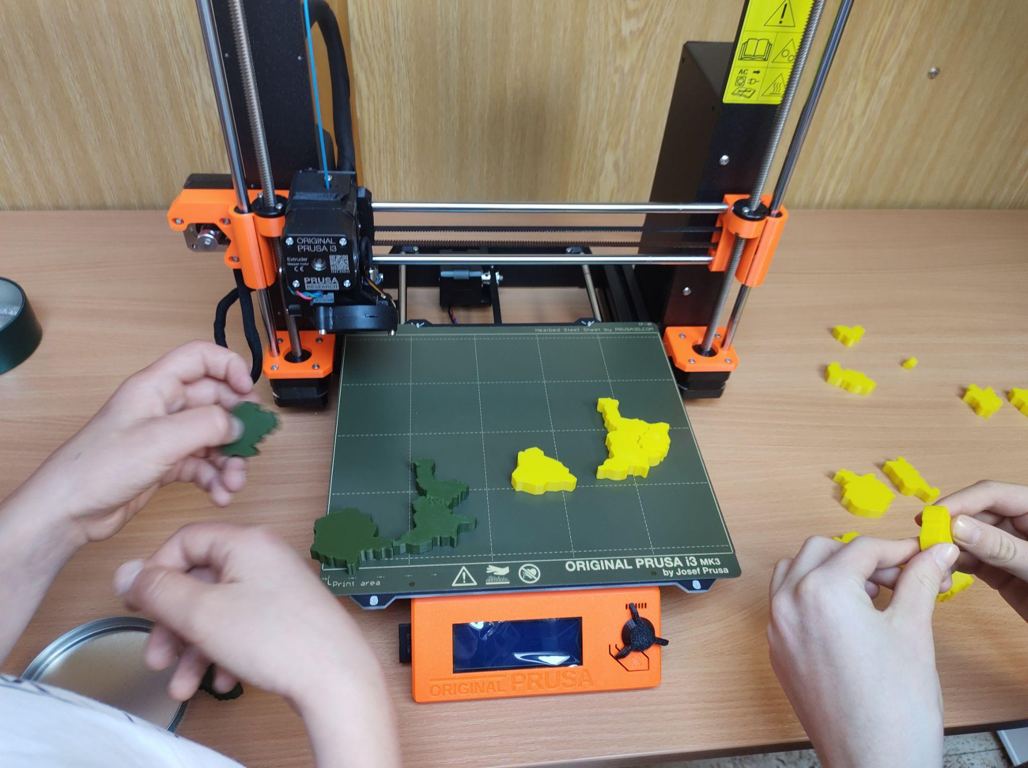
Variace modelu

Vytvořili jsme 3D mapu ČR, ale samotný koncept se dá použít na jakoukoliv mapu či logo firmy, školy atd.

Komplikace při tvorbě

Tento model nám zabral opravdu spoustu času, jelikož žáci museli modelovat každou křivku a každý oblouk hranic jednotlivých krajů.
Zádrhel nastal, když jsme měli zasunout Prahu do Středočeského kraje, takže jsme museli o pár procent Prahu zmenšit.

Model 7: Buňka
Posledním modelem, který jsme vytvořili, byla rostlinná či živočišná buňka. Modely se opravdu povedly a vyučující biologie naše modely přijaly s nadšením.

Soupiska součástek a materiálu
- Filament do 3D tiskárny
- Barvy

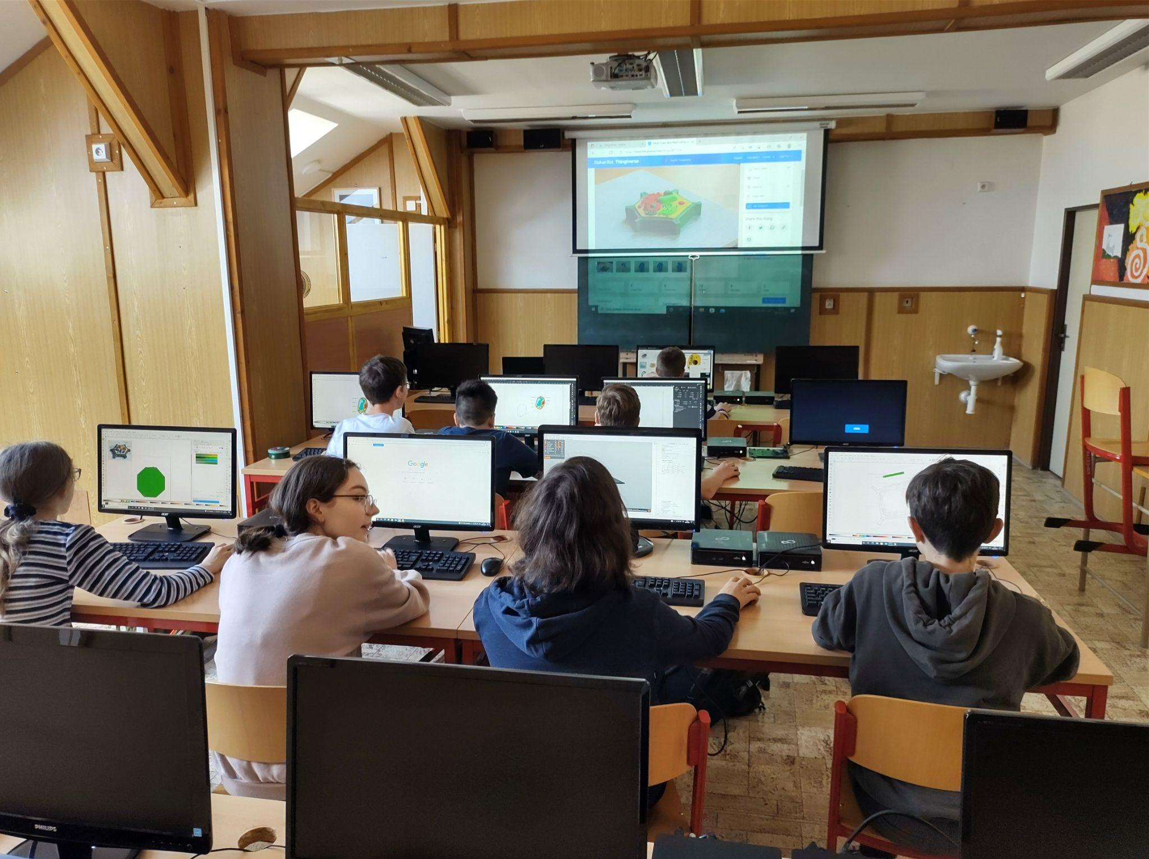
Variace modelu

Pomocí 3D tisku lze namodelovat jakoukoliv součást lidského i nelidského těla, čímž dostaneme použitelné modely do výuky.

Komplikace při tvorbě

Rozhodli jsme se, že pro lepší čitelnost jednotlivé buňky barevně oddělíme, proto jsme je museli na konci obarvit, popřípadě využívat barevné filamenty.

